兴国县住房和城乡建设局
2022年度部门决算

目 录

第一部分 兴国县住房和城乡建设局部门概况
一、部门主要职能
二、部门基本情况
第二部分 2022年度部门决算表
一、收入支出决算总表
二、收入决算表
三、支出决算表
四、财政拨款收入支出决算总表
五、一般公共预算财政拨款支出决算表
六、一般公共预算财政拨款基本支出决算表
七、政府性基金预算财政拨款收入支出决算表
- 国有资本经营预算财政拨款支出决算表
- 财政拨款“三公”经费支出决算表
十、国有资产占用情况表
第三部分 2022年度部门决算情况说明
一、收入决算情况说明
二、支出决算情况说明
三、财政拨款支出决算情况说明
四、一般公共预算财政拨款基本支出决算情况说明
五、财政拨款“三公”经费支出决算情况说明
六、机关运行经费支出情况说明
七、政府采购支出情况说明
八、国有资产占用情况说明
九、预算绩效情况说明
第四部分 名词解释

第五部分 附件

第一部分 部门概况

一、部门主要职能
（一）贯彻执行国家、省、市、县关于住房和城乡建设事业的方针政策和法律法规、研究拟定全县房地产行业、城市建设、村镇建设、工程建设、建筑业、勘察设计咨询业、建筑节能与科技进步、市政公用事业、人民防空的规范性文件及相关发展战略、中长期规划、改革方案并组织实施。
（二）负责全县住房和城乡建设以及人民防空行政审批事项办理和服务工作。
（三）负责保障全县城镇低收入家庭和政策性住房工作。拟定住房保障相关政策，编制住房保障发展规划和年度计划。负责城区保障性住房和直管公房经营的监督管理，会同有关部门做好全县有关公共租赁住房资金安排、监督管理。
（四）负责全县住房制度改革工作。拟定住房制度改革相关政策及配套措施，指导乡镇（区）住房制度改革。研究提出住房和城乡建设重大问题的政策建议。
（五）负责规范全县房地产市场秩序、监督管理房地产市场工作；负责全县房地产开发企业开发经营和房地产测绘及其成果运用的监督管理工作；会同或配合有关部门组织拟订房地产市场监督执行，制定房地产开发、房屋交易、房屋租赁、房屋面积管理、房地产估价与经纪管理、物业管理、房屋征收、住房专项维修资金管理等方面的制度并监督执行。
（六）负责推进全县建筑行业节能、城镇减排工作，推广绿色建筑和装配式建筑。会同有关部门拟定建筑节能的政策、规划并监督实施，组织实施重大节能项目，推进城镇减排。
（七）指导全县村镇规划建设管理工作。拟定小城镇和村庄建设政策并指导实施，指导村镇规划的编制、农村住房建设及危房改造，指导小城镇和村庄人居生态环境改善工作，指导全县重点镇、示范镇建设。
（八）监督管理全县建筑市场，规范市场各方主体行为。负责全县建筑工程质量安全监督管理工作；综合负责全县建筑业行业管理，规范建筑市场；负责一般性工业与民用建筑工程造价、工程定额和费用标准的管理；负责全县建筑装饰装修行业管理；指导和监督管理建筑市场准入、工程招标投标、工程监理、工程质量与施工安全；拟定施工、建设监理、建筑工程质量、建筑安全生产和竣工验收备案、工程质量检测管理的规范性文件并监督实施；参与指导预拌混凝土、预拌砂浆等建筑材料的管理；组织协调建设行业对外经济技术合作。
（九）负责全县住房和城乡建设的执法监察工作。
（十）负责住房和城乡建设领域的安全生产监管工作，督促相关单位落实好行业安全生产责任制。
（十一）负责住房和城乡建设领域生态环境保护和节能减排工作，督促指导相关单位落实生态环境保护责任制。
（十二）完成县委、县政府交办的其它工作任务。
二、部门基本情况
纳入本套部门决算汇编范围的单位共2个，包括兴国县住房和城乡建设局，兴国县城镇发展服务中心。
本部门2022年年末实有人数 64 人，其中在职人员64人，离休人员 0人，退休人员0 人（不含由养老保险基金发放养老金的离退休人员）；年末其他人员0 人；年末学生人数 0 人；由养老保险基金发放养老金的离退休人员47人。

第二部分 2022年度部门决算表
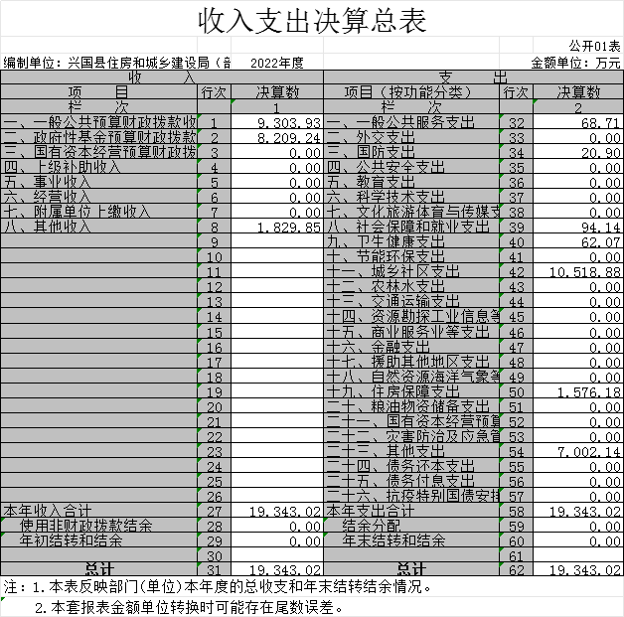
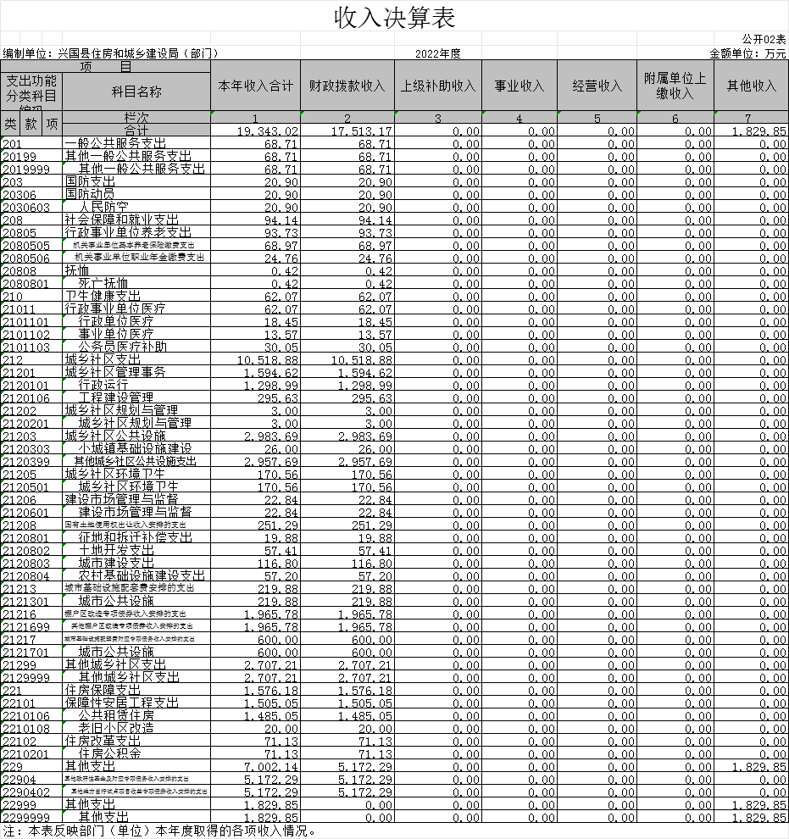
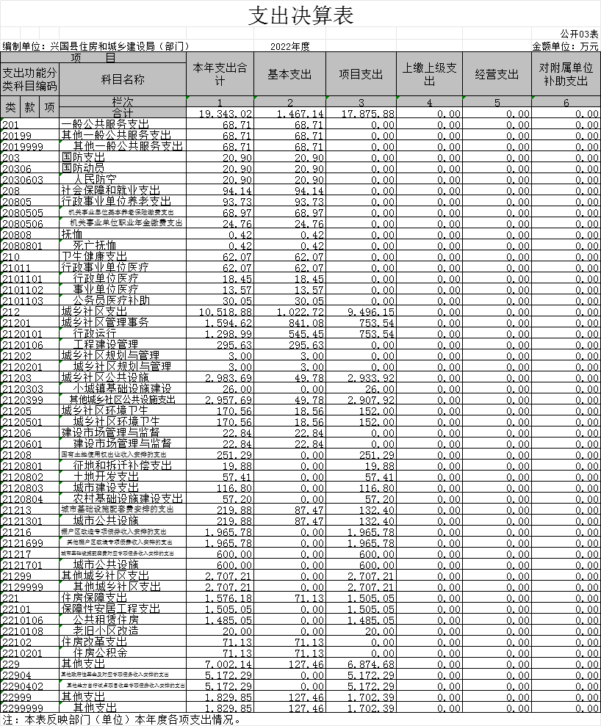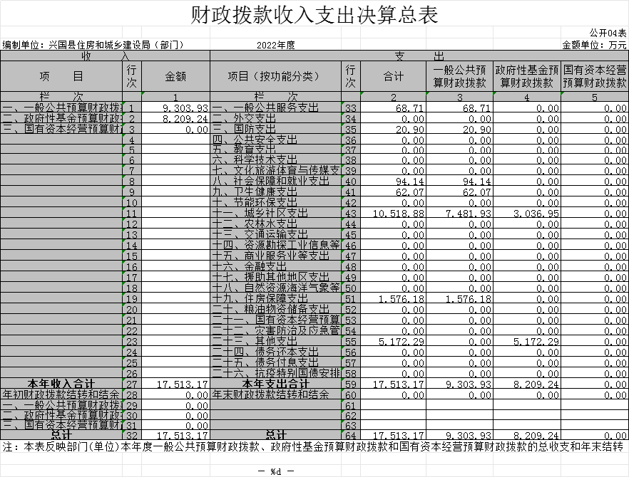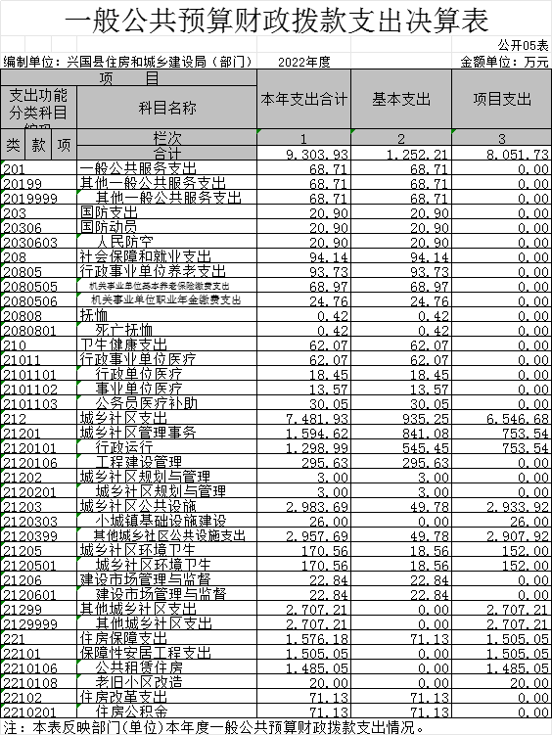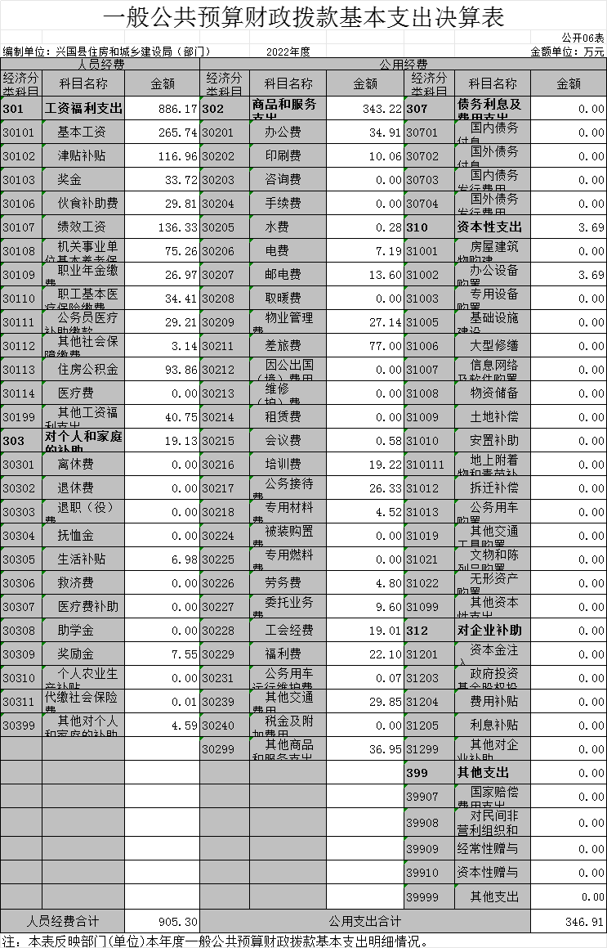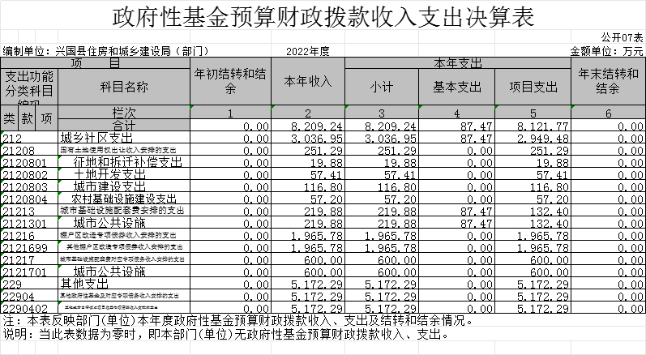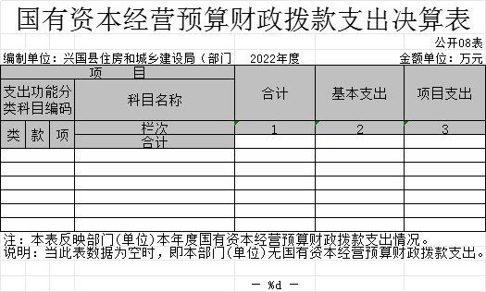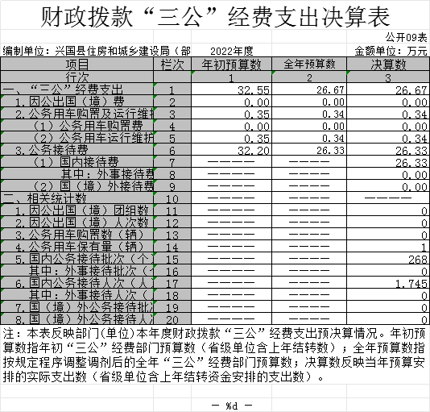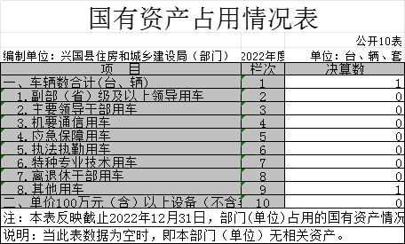
第三部分 2022年度决算情况说明

一、收入决算情况说明
本部门2022年度收入总计19343.02万元，其中年初结转和结余0万元，较2021年减少4530.94万元，下降100%；本年收入合计19343.02万元，较2021年增加245.58万元，增长12.9%，主要原因是：2022年项目支出增加。
本年收入的具体构成为：财政拨款收入17513.17万元，占90.5%；事业收入 0 万元，占 0 %；经营收入 0万元，占 0%；其他收入1829.85万元，占 9.5%。
二、支出决算情况说明
本部门2022年度支出总计19343.02万元，其中本年支出合计19343.02万元，较2021年增加245.58万元，增长12.9%，主要原因是2022年项目支出增加；年末结转和结余0 万元，较2021年减少 0万元，降低0 %，主要原因是：年底财政收回所有指标。
本年支出的具体构成为：基本支出1467.14万元，占7.6%；项目支出17875.88万元，占92.4%；经营支出0 万元，占 0 %；其他支出（对附属单位补助支出、上缴上级支出） 0万元，占 0 %。
三、财政拨款支出决算情况说明
本部门2022年度财政拨款本年支出年初预算数为 1849.52万元，决算数为17513.17万元，完成年初预算的946.9 %。其中：
（一）一般公共服务支出年初预算数为0万元，决算数为 68.71万元，完成年初预算的 6871%，主要原因是：财政追加项目资金 。
（二）社会保障和就业支出年初预算数为 61.78万元，决算数为 94.14万元，完成年初预算的 152.4%，主要原因是：。
（三）卫生健康支出年初预算数为15.78万元，决算数为62.07万元，完成年初预算的393.3%，主要原因是：2022年圆满完成目标。
（四）城乡社区支出年初预算数为932.99万元，决算数为10518.88 万元，完成年初预算的1127.4%，主要原因是：财政追加项目资金 。
（五）住房保障支出年初预算数为38.97万元，决算数为1576.18万元，完成年初预算的 4044.6%，主要原因是：财政追加项目资金 。
（六）国防支出年初预算数为0万元，决算数为20.9万元，完成年初预算的 2090%，主要原因是：财政追加项目资金 。
（七）其他支出年初预算数为800万元，决算数为5172.29万元，完成年初预算的646.5%，主要原因是：财政追加项目资金。
四、一般公共预算财政拨款基本支出决算情况说明
本部门2022年度一般公共预算财政拨款基本支出1252.21万元，其中：
（一）工资福利支出886.17万元，较2021年增加117.46万元，增长15.3%，主要原因是:正常工资调资、人员增加。
（二）商品和服务支出343.22万元，较2021年增加88.17万元，增长34.6%，主要原因是：机构改革单位合并，部门工作职能增加，支出随之增加。
（三）对个人和家庭补助支出19.13万元，较2021年减少71.32万元，减少78.9%，主要原因是：2021年发放了抚恤金，2022年未此笔开支。
（四）资本性支出 3.69万元，较2021年增加 3.69 万元，增长100 %，主要原因是：2022年购置了固定资产。
五、一般公共预算财政拨款“三公”经费支出决算情况说明
本部门2022年度一般公共预算财政拨款“三公”经费支出全年预算数为26.67万元，决算数为26.67万元，完成全年预算的100%，决算数较2021年减少5.9万元，下降18.1%，其中：
（一）因公出国（境）支出全年预算数为 0 万元，决算数为 0万元，完成全年预算的0 %，决算数较2021年增加 0 万元，增长0 %，主要原因是：没有因公出国。决算数较全年预算数增加的主要原因是:没有因公出国。全年安排因公出国（境）团组 0 个，累计 0 人次，主要为：没有因公出国。
（二）公务接待费支出全年预算数为26.33万元，决算数为26.33万元，完成全年预算的100%，决算数较2021年减少5.23万元，下降16.6%，主要原因是：单位压缩“三公”经费支出，合理使用经费。决算数较全年预算数减少的主要原因是：单位压缩“三公”经费支出，合理使用经费。全年国内公务接待268 批，累计接待1745人次，其中外事接待 0 批，累计接待 0 人次。
（三）公务用车购置及运行维护费支出0.34万元，其中公务用车购置全年预算数为 0 万元，决算数为 0 万元，完成全年预算的0 %，决算数较2021年增加0万元，增长（下降） 0 %，主要原因是：部门没有购置公务用车；全年购置公务用车0 辆，决算数较全年预算数增加（减少）的主要原因是：部门没有购置公务用车；公务用车运行维护费支出全年预算数为0.34万元，决算数为 0.34万元，完成全年预算的100%，决算数较2021年减少0.67 万元，下降66.3%，主要原因是单位节约开支，压缩费用；年末公务用车保有 0辆。决算数较全年预算数增加（减少）的主要原因是：部门没有公务用车。
六、机关运行经费支出情况说明
本部门2022年度机关运行经费支出367.08万元（与部门决算中行政单位和参照公务员法管理事业单位一般公共预算财政拨款基本支出中公用经费之和一致），较上年决算数减少64.31万元，降低14.9%，主要原因是：落实过紧日子要求，建立节约型机关。
七、政府采购支出情况说明
本部门2022年度政府采购支出总额535.87 万元，其中：政府采购货物支出 133.17万元、政府采购工程支出 0 万元、政府采购服务支出402.7万元。授予中小企业合同金额 0 万元，占政府采购支出总额的 0 %，其中：授予小微企业合同金额0 万元，占授予中小企业合同金额的 0 %；货物采购授予中小企业合同金额占货物支出金额的 0 %，工程采购授予中小企业合同金额占工程支出金额的 0 %，服务采购授予中小企业合同金额占服务支出金额的 0 %。
八、国有资产占用情况说明
截止2022年12月31日，本部门（单位）国有资产占用情况见公开10表《国有资产占用情况表》。其中车辆中的其他用车主要是人防指挥车。
九、预算绩效评价情况说明
（一）绩效评价工作开展情况
根据预算绩效管理要求，我部门组织对2022年度一般公共预算项目支出所有二级项目 1 个全面开展绩效自评，共涉及资金151.42万元，占项目支出总额的8.5%。
组织对购房契税补贴 1 个项目开展了部门评价，涉及一般公共预算支出151.42 万元，政府性基金预算支出 0 万元。从评价情况来看：该项目运行情况良好，项目完成率高。
组织开展部门整体支出绩效评价，涉及一般公共预算支出9303.93 万元，政府性基金预算支出 8209.24 万元。从评价情况来看，部门整体运行良好，总体得分93分。
- 部门决算中项目绩效自评结果
一、基本情况
（一）项目概况
根据【兴国县稳经济促发展保民生若干措施】兴府字【2022】55号文件精神，对购买非住宅用房的购房户全额缴交契税后，对购房户所缴纳契税全额予以50%补贴。
(二）项目的绩效目标
为了维持房地产市场的平稳发展，降低购房者的购买压力 ，推动城市化的进程。
二、绩效评价工作开展情况
（一）绩效评价目的、对象和范围。
1、绩效评价目的
为贯彻落实全面实施预算绩效管理，将绩效理念和方法深度融入预算编制、执行、监督全过程，实现预算和绩效管理一体化，不断提高财政资金使用效益。
2、评价对象和范围
本次评价对象为对首次购买城区商品房和商业店铺的购买者进行政策性奖励补助
（二）绩效评价原则、评价指标体系（附表说明）、评价方法、评价标准等。
1、绩效评价原则
遵循实事求是、客观公正、公开透明的原则。
2、指标体系
从决策、过程、产出、效益四个方面进行评价，具体包括项目立项、绩效目标、资金投入、资金管理、组织实施、产出数量、产出质量、产出时效、产出成本、项目效益等10项二级指标（详见附表）
3、评价方法
采用定性描述、定量分析法，客观确定项目预期绩效目标的实现程度。采用比较法，对比实际成效与绩效目标的偏差，进行效益分析。
4、评价标准
主要为计划标准、行业标准、历史标准，以预先制定的目标、计划、预算、定额等作为评价标准。
（三）绩效评价工作过程。
1、前期准备。按照县财政局《关于做好2022年年度绩效管理工作考评的通知》〔2022〕77号要求，我局高度重视，迅速安排部署，成立评价工作小组，明确了评价对象、内容、方法和工作步骤，确保绩效自评工作按时完成。
2、组织实施。12月末召开专题会议，安排部署评价工作，要求各相关业务科室对分管的项目认真组织、开展绩效自评工作。要求本着实事求是的原则，客观评价,认真填写自评表和撰写自评报告。
3、分析评价。一是合理设置评价指标体系。从决策、过程、产出、效益四个方面对项目支出总体实施成效情况进行评价。二是采取定性描述和定量分析的方法，对各项规划编制进行单一评价，评价组对自评表相关数据进行分析，对资金的投入与产出的效果进行对比，得出项目实施绩效结论。
三、综合评价情况及评价结论
我局本着实事求是的原则，按照既定的评价指标和评价方法，从决策、过程、产出、效益四方面对2022年度购房契税奖励项目进行绩效评价，最终确定绩效评价评价得分90分，等级为“优秀”（评价说明:得分≥90分为优秀；80≤得分<90为良好；60≤得分<80为中等；得分<60为差），具体如下（详见附表）：
四、绩效评价指标分析
（一）项目决策情况
1、项目立项
（1）立项依据充分性
项目立项依据充分，符合国家法律法规、国民经济发展规划和相关政策，符合行业发展规划和政策要求；项目立项与部门职责范围相符，属于部门履职所需，项目与相关部门同类项目或部门内部相关项目不重复，项目设置了绩效目标，绩效目标与实际工作内容相关，预期产出效益和效果符合正常的业绩水平，绩效目标与预算确定的项目资金量相匹配。
（2）绩效指标明确性
项目绩效目标进行了细化分解，指标值清晰、可衡量，绩效指标与项目目标任务、计划数相对应，但项目规划编制成果未能细化分解成具体指标。
2、绩效目标
（1）绩效目标合理性
项目设置了绩效目标，绩效目标与实际工作内容相关，预期产出效益和效果符合正常的业绩水平，绩效目标与预算确定的项目资金量相匹配。
（2）绩效指标明确性
项目绩效目标进行了细化分解，指标值清晰、可衡量，绩效指标与项目目标任务、计划数相对应，但项目规划编制成果未能细化分解成具体指标。
3、资金投入
（1）预算编制科学性
预算编制经过了科学论证，预算确定的资金量与工作任务相匹配，但预算内容未能于具体项目内容匹配。
（2）资金分配合理性
项目资金根据各子项实际需求分配，依据基本充分。项目资金分配额度合理，与项目实际需求相适应。
（二）项目过程情况
1、资金管理
（1）资金到位率
项目预算安排300万元，实际到位151.43万元，资金到位率50.5%。
（2）预算执行率
截至2022年末，项目资金支出151.43万元，预算执行率50.5%。
（3）资金使用合规性
项目资金使用严格执行财务制度，资金的拨付有完整的审批程序和手续，资金支付符合项目预算批复或合同规定的用途，不存在截留、挤占、挪用、虚列支出等情况。
2、组织实施
（1）管理制度健全性
项目有相应财务和业务管理制度，制度合法、合规、完整。
（2）制度执行有效性
项目实施遵守法律法规和相关管理规定，项目台账资料齐全并及时归档。
（三）项目产出情况
1、产出数量（满分10分，得分10分）
完成奖励购房户数320户，得分10分
2、产出质量（满分10分，得分6分）
完成任务率50.48%，得分6分。
3、产出时效（满分10分，得分10分）
奖励及时发放，得分10分。
4、产出成本
（四）项目效益情况
1、社会效益（满分20分，得分16分）降低群众的购房压力，得16分。
2、经济效益
3、可持续影响（满分20分，得分18分）促进房地产市场发展，得18分。
4、服务对象满意度（满分20分，得分20分）群众对购房奖励满意度91%，得20分。
五、存在问题及原因分析
（一）项目绩效目标细化不到位
2022年项目绩效目标从总体上对项目的数量、质量、时效、成本指标进行了细化，但对具体单个项目的预期实施成果目标细化不到位，未能分解为可衡量的绩效目标，主要原因系规划项目涉及多科室多部门，目前我局未能做到统筹管理，统一绩效目标设置标准要求。
（二）项目资金与项目未能明确匹配
规划编制项目数量多、周期长、资金需求大，年度预算资金基本能符合项目总体实际实施进度需求，但年度预算资金，目前并不能实现与具体项目的精准匹配，基本上采用的是总量控制，按各项目实际进度，统筹使用预算资金。
六、有关建议
（一）统一细化标准，科学分解目标。
我局将进一步明确项目绩效目标的设置要求，统一细化标准，严格要求各项目分管科室，科学分解项目的具体绩效目标，以更全面、更完整地体现项目的预期实施成效。
（二）精准项目匹配，明确资金分配。
根据年度项目资金安排，实时把握各项目进度，合理预测各项目年度资金需求，将项目资金明确到具体项目，实现项目资金单一管理，精准使用。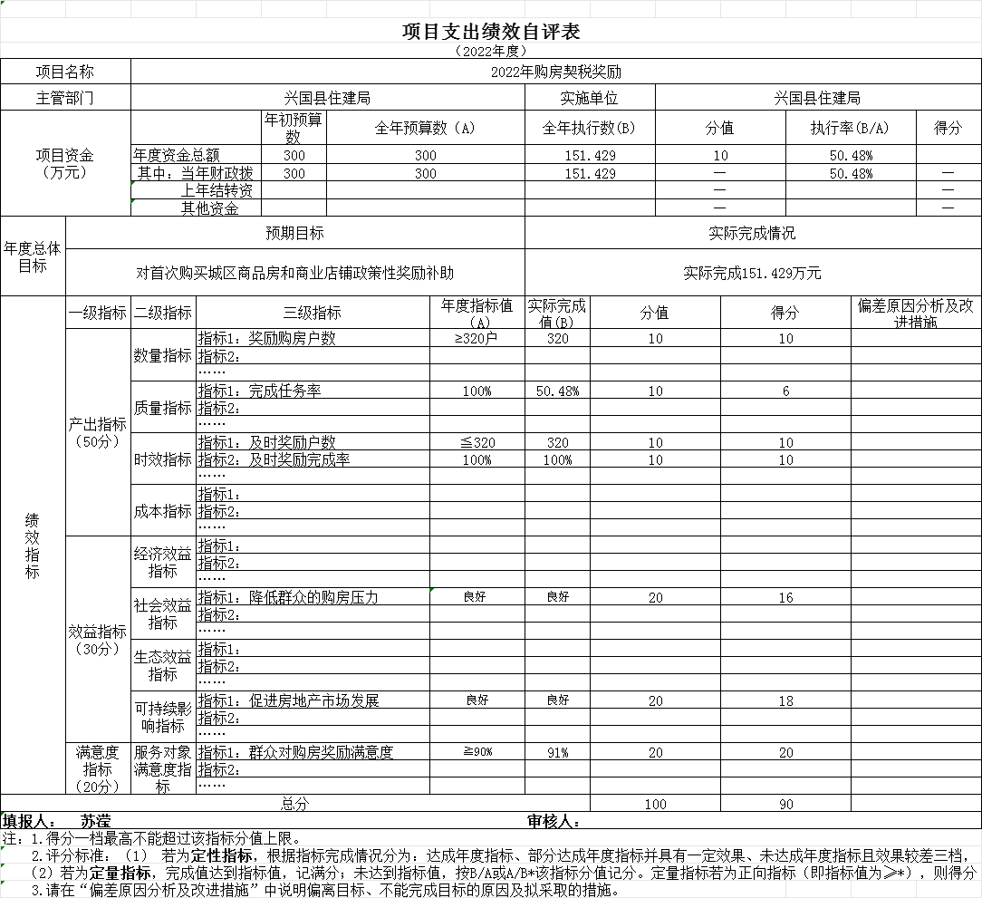
- 部门评价项目绩效评价情况。
本部门公开契税补贴项目部门评价报告（见附件）。

第四部分 名词解释

(一)财政拨款收入：指单位本年度从本级财政部门取得的财政拨款，包括一般公共预算财政拨款和政府性基金预算财政拨款。
(二)上级补助收入：指事业单位从主管部门和上级单位取得的非财政补助收入。
(三)事业收入：指事业单位开展专业业务活动及其辅助活动取得的收入；事业单位收到的财政专户实际核拨的教育收费等资金在此反映。
(四)经营收入：指事业单位在专业业务活动及其辅助活动之外开展非独立核算经营活动取得的收入。
(五)附属单位缴款：指事业单位附属独立核算单位按照有关规定上缴的收入。
(六)其他收入：指单位取得的除上述“财政拨款收入”、 “事业收入”、“经营收入”、“附属单位缴款”等以外的各项收入。
(七)用事业基金弥补收支差额：指事业单位用事业基金弥补当年收支差额的数额。
(八)年初结转和结余：指单位上年结转本年使用的基本支出结转、项目支出结转和结余和经营结余。
(九)结余分配：指事业单位按规定对非财政补助结余资金提取的职工福利基金、事业基金和缴纳的所得税，以及减少单位按规定应缴回的基本建设竣工项目结余资金。
(十)年末结转和结余资金：指单位结转下年的基本支出结转、项目支出结转和结余和经营结余。
(十一)基本支出：指为保障机构正常运转、完成日常工作任务而发生的人员支出和公用支出。
(十二)项目支出：指在基本支出之外为完成特定的行政任务或事业发展目标所发生的支出。
(十三)上缴上级支出：指事业单位按照财政部门和主管部门的规定上缴上级单位的支出。
(十四)经营支出：指事业单位在专业业务活动及其辅助活动之外开展非独立核算经营活动发生的支出。
(十五)对附属单位补助支出：指事业单位用财政补助收入之外的收入对附属单位补助发生的支出。
(十六)“三公”经费支出：指用财政拨款安排的因公出国（境）费、公务用车购置及运行维护费和公务接待费。其中，因公出国（境）费反映单位公务出国（境）的国际旅费、国外城市间交通费、住宿费、伙食费、培训费、公杂费等支出；公务用车购置及运行维护费反映单位公务用车车辆购置支出（含车辆购置税、牌照费），按规定保留的公务用车燃料费、维修费、过桥过路费、保险费、安全奖励费用等支出；公务接待费反映单位按规定开支的各类公务接待（含外宾接待）支出。
(十七)机关运行经费支出：指用财政拨款安排的为保障行政单位（包括参照公务员法管理的事业单位）运行用于购买货物和服务的各项资金，包括办公费、印刷费、邮电费、差旅费、会议费、福利费、日常维修费、专用材料及一般设0备购置费、办公用房水电费、办公用房取暖费、办公用房物业管理费、公务用车运行维护费以及其他费用。

第五部分 附件

兴国县住房和城乡建设局部门评价报告
一、基本情况
（一）项目概况
根据【兴国县稳经济促发展保民生若干措施】兴府字【2022】55号文件精神，对购买非住宅用房的购房户全额缴交契税后，对购房户所缴纳契税全额予以50%补贴。
（二）项目的绩效目标
为了维持房地产市场的平稳发展，降低购房者的购买压力 ，推动城市化的进程。
二、绩效评价工作开展情况
（一）绩效评价目的、对象和范围。
1、绩效评价目的
为贯彻落实全面实施预算绩效管理，将绩效理念和方法深度融入预算编制、执行、监督全过程，实现预算和绩效管理一体化，不断提高财政资金使用效益。
2、评价对象和范围
本次评价对象为对首次购买城区商品房和商业店铺的购买者进行政策性奖励补助
（二）绩效评价原则、评价指标体系（附表说明）、评价方法、评价标准等。
1、绩效评价原则
遵循实事求是、客观公正、公开透明的原则。
2、指标体系
从决策、过程、产出、效益四个方面进行评价，具体包括项目立项、绩效目标、资金投入、资金管理、组织实施、产出数量、产出质量、产出时效、产出成本、项目效益等10项二级指标（详见附表）
3、评价方法
采用定性描述、定量分析法，客观确定项目预期绩效目标的实现程度。采用比较法，对比实际成效与绩效目标的偏差，进行效益分析。
4、评价标准
主要为计划标准、行业标准、历史标准，以预先制定的目标、计划、预算、定额等作为评价标准。
（三）绩效评价工作过程。
1、前期准备。按照县财政局《关于做好2022年年度绩效管理工作考评的通知》〔2022〕77号要求，我局高度重视，迅速安排部署，成立评价工作小组，明确了评价对象、内容、方法和工作步骤，确保绩效自评工作按时完成。
2、组织实施。12月末召开专题会议，安排部署评价工作，要求各相关业务科室对分管的项目认真组织、开展绩效自评工作。要求本着实事求是的原则，客观评价,认真填写自评表和撰写自评报告。
3、分析评价。一是合理设置评价指标体系。从决策、过程、产出、效益四个方面对项目支出总体实施成效情况进行评价。二是采取定性描述和定量分析的方法，对各项规划编制进行单一评价，评价组对自评表相关数据进行分析，对资金的投入与产出的效果进行对比，得出项目实施绩效结论。
三、综合评价情况及评价结论
我局本着实事求是的原则，按照既定的评价指标和评价方法，从决策、过程、产出、效益四方面对2022年度购房契税奖励项目进行绩效评价，最终确定绩效评价评价得分90分，等级为“优秀”（评价说明:得分≥90分为优秀；80≤得分<90为良好；60≤得分<80为中等；得分<60为差），具体如下（详见附表）：
四、绩效评价指标分析
（一）项目决策情况
1、项目立项
（1）立项依据充分性
项目立项依据充分，符合国家法律法规、国民经济发展规划和相关政策，符合行业发展规划和政策要求；项目立项与部门职责范围相符，属于部门履职所需，项目与相关部门同类项目或部门内部相关项目不重复，项目设置了绩效目标，绩效目标与实际工作内容相关，预期产出效益和效果符合正常的业绩水平，绩效目标与预算确定的项目资金量相匹配。
（2）绩效指标明确性
项目绩效目标进行了细化分解，指标值清晰、可衡量，绩效指标与项目目标任务、计划数相对应，但项目规划编制成果未能细化分解成具体指标。
2、绩效目标
（1）绩效目标合理性
项目设置了绩效目标，绩效目标与实际工作内容相关，预期产出效益和效果符合正常的业绩水平，绩效目标与预算确定的项目资金量相匹配。
（2）绩效指标明确性
项目绩效目标进行了细化分解，指标值清晰、可衡量，绩效指标与项目目标任务、计划数相对应，但项目规划编制成果未能细化分解成具体指标。
3、资金投入
（1）预算编制科学性
预算编制经过了科学论证，预算确定的资金量与工作任务相匹配，但预算内容未能于具体项目内容匹配。
（2）资金分配合理性
项目资金根据各子项实际需求分配，依据基本充分。项目资金分配额度合理，与项目实际需求相适应。
（二）项目过程情况
1、资金管理
（1）资金到位率
项目预算安排300万元，实际到位151.43万元，资金到位率50.5%。
（2）预算执行率
截至2022年末，项目资金支出151.43万元，预算执行率50.5%。
（3）资金使用合规性
项目资金使用严格执行财务制度，资金的拨付有完整的审批程序和手续，资金支付符合项目预算批复或合同规定的用途，不存在截留、挤占、挪用、虚列支出等情况。
2、组织实施
（1）管理制度健全性
项目有相应财务和业务管理制度，制度合法、合规、完整。
（2）制度执行有效性
项目实施遵守法律法规和相关管理规定，项目台账资料齐全并及时归档。
（三）项目产出情况
1、产出数量（满分10分，得分10分）
完成奖励购房户数320户，得分10分
2、产出质量（满分10分，得分6分）
完成任务率50.48%，得分6分。
3、产出时效（满分10分，得分10分）
奖励及时发放，得分10分。
4、产出成本
（四）项目效益情况
1、社会效益（满分20分，得分16分）降低群众的购房压力，得16分。
2、经济效益
3、可持续影响（满分20分，得分18分）促进房地产市场发展，得18分。
4、服务对象满意度（满分20分，得分20分）群众对购房奖励满意度91%，得20分。
五、存在问题及原因分析
（一）项目绩效目标细化不到位
2022年项目绩效目标从总体上对项目的数量、质量、时效、成本指标进行了细化，但对具体单个项目的预期实施成果目标细化不到位，未能分解为可衡量的绩效目标，主要原因系规划项目涉及多科室多部门，目前我局未能做到统筹管理，统一绩效目标设置标准要求。
（二）项目资金与项目未能明确匹配
规划编制项目数量多、周期长、资金需求大，年度预算资金基本能符合项目总体实际实施进度需求，但年度预算资金，目前并不能实现与具体项目的精准匹配，基本上采用的是总量控制，按各项目实际进度，统筹使用预算资金。
六、有关建议
（一）统一细化标准，科学分解目标。
我局将进一步明确项目绩效目标的设置要求，统一细化标准，严格要求各项目分管科室，科学分解项目的具体绩效目标，以更全面、更完整地体现项目的预期实施成效。
（二）精准项目匹配，明确资金分配。
根据年度项目资金安排，实时把握各项目进度，合理预测各项目年度资金需求，将项目资金明确到具体项目，实现项目资金单一管理，精准使用。

